# Descripción: Descripción: C:\Users\Direccion\Desktop\Logo Unidad Educativa LRB.pngUNIDAD EDUCATIVA “LUIS ROBERTO BRAVO”

CIUDADELA CATÓLICA. BARRIAL BLANCO Y ORDOÑEZ CRESPO. TELÉFONO 2341209 CUENCA-ECUADOR

Email: [lrbravo@hotmail.com](mailto:lrbravo@hotmail.com)

# SEMANA 9

**EXPERIENCIA DE APRENDIZAJE “**EL ARTE ME GUSTA”

**Nivel Educativo:** Nivel Inicial Subnivel II Grupo de 4 a 5 años

**Fecha de inicio:** lunes 8 al viernes 12 de noviembre 2021.

# ACTIVIDADES DE RUTINA

* Lavado de manos
* Oración del día: Padre Nuestro u oración de su preferencia

-Fecha: Día, mes y año

* Temporal: ¿Cómo está el tiempo?

|  |  |
| --- | --- |
| **ÁMBITO** | **ACTIVIDADES** |
| **Actividad # 1** | -Diálogo con la familia sobre la importancia del arte en los niños en la primera infancia.  -Identificar en objetos del aula o casa los colores (amarillo, azul, rojo, blanco, negro, verde)  -Pega un papelote en la pared, para realizar un mural.  -Utiliza todos los deditos, manitos para pintar el mural.  C:\Users\Usuario\AppData\Local\Microsoft\Windows\INetCache\Content.MSO\EFC3CD92.tmp |
| **Actividad #2** | -Cantar la canción “Mariposita” <https://www.youtube.com/watch?v=QRa9On5_grA>  -Aprendo y me divierto ayudando a mamá a preparar el desayuno.  -Colaborar y ordenar las verduras y frutas que mamá compra.  -Ayudar a colocar la mesa a la hora de la cena.  - Poner la mesa con mamá.  -Decora y disfruta con las frutas o verduras  Platos Decorados Con Frutas C:\Users\Usuario\AppData\Local\Microsoft\Windows\INetCache\Content.MSO\EA7C777D.tmp |
| **Actividad # 3** | Observa el video  <https://youtu.be/b2QSMaBphBs>.  -Escoger frutas como la mora, remolacha, zanahoria.  -Realizar pigmentos naturales.  -Crea tus propios sellos y estampa ( limón, papa, hojas)  Pin en Goma eva |
| **Actividad # 4** | -Escucha y canta la siguiente canción https://www.youtube.com/watch?v=-nk63DseeJQ  -Repasa las líneas |

**REPASA EL CAMINO HASTA LAS HOJAS**

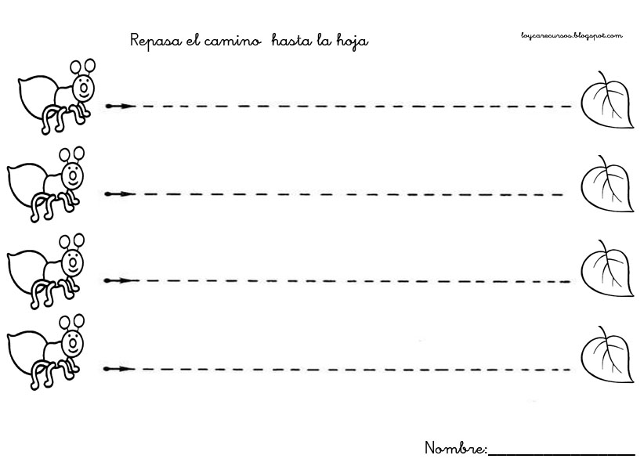

NOMBRE

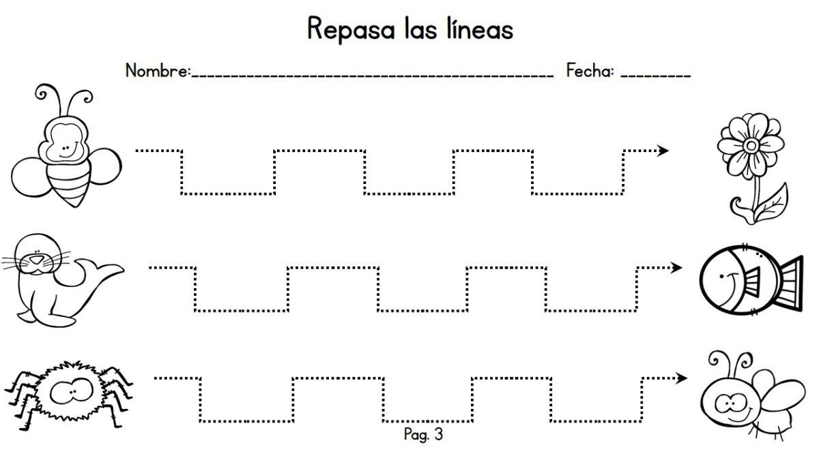



**¿CÓMO APOYAR QUERIDOS PAPITOS EN LA EDUCACIÓN DE NUESTROS NIÑOS PARA QUE SEA EXITOSA?**

-Planificar un horario donde incluya tiempo para comer, dormir, jugar y hacer tareas.

-Adecuar espacios para realizar las tareas.

-Apoyar a sus hijos en las tareas, pero no hacerlas por ellos.

-Cantar, bailar y leer cuentos con sus hijos/as.

-Educar en valores.

-Inculcar normas, reglas y buenos hábitos.

-Felicitar a su hijo/a por sus logros.

-Ser pacientes.

-Velar por la salud mental de su hijo/a

-Planificar las actividades con su hijo/a.

-Mantener comunicación activa con la maestra.

**¡Mucha Suerte queridos papitos¡**